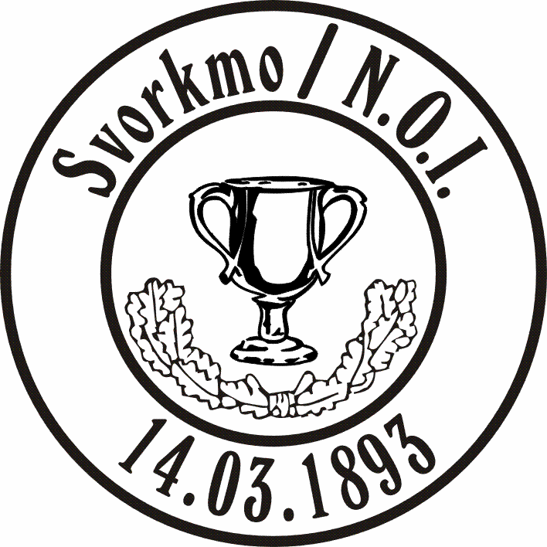

er vår hovedsponsor

**Til nye og gamle medlemmer i Svorkmo/N.O.I.**

14. mars i år er det 125 år siden Svorkmo Skilag ble stiftet i Voldøyen forsamlingshus (senere Solheim - Solvoll). Den første formann var, i følge ”Orkdølen”, Ingebrigt Bakken. På generalforsamlingen i 1911 ble navnet, etter forslag fra Jon Bakken, endra fra Svorkmo Skilag til Svorkmo idrettslag.

I 1988 ble Svorkmo idrettslag sammenslått med Nedre Orkland Idrettslag, laget som opprinnelig ble stiftet for idrettsinteressert ungdom i Monseth skolekrets. Laget het fra stiftelsen 31. juli 1931 til 1946 Drabant.

Mer utfyllende informasjon om historien kan dere finne på vår hjemmeside: <http://www.svorkmonoi.no/historie/>

Det siste året har det vært gjort en betydelig jobb på utstyr- og anleggssiden. Det er kjøpt inn tråkkemaskin, og det er startet arbeid med å bygge kunstgressbane, som vil stå ferdig sommeren-2018. Vi håper og tror at disse løftene vil sørge for økt aktivitet i mange år fremover!

Nå er det igjen tid for betaling av medlemskontingent. Det er kun når medlemskontingent er betalt at man regnes som fullverdig medlem av idrettslaget. Medlemstallet danner utgangspunktet for hvor mye kommunale midler og lokale aktivitetsmidler (LAM) idrettslaget tildeles, så det er svært viktig for driften av idrettslaget at Svorkmo/NOI har flest mulig betalende medlemmer. Medlemskapet sørger dessuten for at barn under 13 år som deltar i aktiviteter i regi av idrettslaget er forsikret.

**På årsmøtet blir et gavekort på 1000 kr trukket ut blant de som har betalt innen betalingsfristen**

**01. mars 2018.**

Betal etter følgende satser: Enkeltmedlem : kr. 150

Familiemedlemskap: kr. 300

Barn/ungdommer inngår i familiemedlemskap t.o.m. det året det fyller 20 år.

Beste hilsen

Styret hovedlaget,

Svorkmo/N.O.I. ([www.svorkmonoi.no](http://www.svorkmonoi.no) )

01.03.18

Medlemkontingent Svorkmo/N.O.I. 2018

NB!!!

**Navn, e-post** og **fødselsdato** til medlemmene

Svorkmo / N.O.I.

Postboks 4

7329 SVORKMO

4270 17 14428